Территориальному отделу Управления
Федеральной службы по надзору в сфере защиты
прав потребителей и благополучия человека по
Республике Татарстан в Нурлатском, Аксубаевском,
Альксеевском, Черемшанском районах.

Направляем Вам отчет Муниципального бюджетного дошкольного образовательного учреждения Детский сад «Заря» с.Старое Алпарово Алькеевского муниципального района Республики Татарстан об исполнении предписания об устранении нарушений от 28.09.2018 года с приложениями:

ОТЧЕТ
Муниципального бюджетного дошкольного образовательного учреждения Детский сад «Заря» с.Старое Алпарово Алькеевского муниципального района Республики Татарстан
Об исполнении предписания об устранении нарушений приняты следующие меры, проведены мероприятие и действия:

№ | Мероприятия по устранению нарушений | Подтверждающие фотографии, документы
1 | Для защиты детей от солнца и осадков на территории групповой площадки будет установлены теневой навес .площадью из расчета не менее 1 кв. м на одного ребенка. Для групп с численностью менее 15 человек площадь теневого навеса должна быть не менее 20 кв. м. | Срок до  01.05.2019
2 | Предусмотреть специальное место для хранения игрушек, используемых на территории дошкольных образовательных организаций, колясок, санок, велосипедов, лыж и т.д. | Срок до  01.09.2019
3 | Игровая и физкультурная площадка для детей оборудовать с учетом их росто-возрастных особенностей. Игровое оборудование не заводское, изготовлено из материалов без документации, подтверждающих безопасность данного оборудования и материалов для детей | Срок до  01.09.2019
4 | На территории хозяйственной зоны не предусмотреть место для сушки постельных принадлежностей и чистки ковровых изделий | Срок до  01.09.2019
5 | В группе учреждения(раздевалка) не предусмотрено место условия для просушивания верхней одежды и обуви | Срок до  01.09.2019;  Для обуви поставлено сушки.(приложения №1)
6 | В учреждении предусмотреть помещение для изоляции от здоровых детей, выявленных больных детей или детей с подозрением на заболевание до прихода родителей или их госпитализации в лечебно-профилактическую организацию с информированием родителей, | Срок до  01.09.2019
7 | В учреждении предусмотреть помещения постирочной, стиральной и гладильной с раздельными входами (окна приема-выдачи) для сдачи грязного и получения чистого белья | Срок до  01.09.2019
8 | В пищеблок провести функциональное разделение помещения на зоны: (доготовочный цех, горячий цех, холодный цех)для переработки овощной, мясо-рыбной продукции и приготовления холодных закусок для соблюдения правил поточности технологического процесса переработки сырья приготовления блюд | Срок до  01.09.2019
9 | В помещениях группы установить ограждающие устройства отопительных приборов(стальные трубы) | Срок до  01.09.2019
10 | В буфетной установить раковину для мытья рук с подводкой горячей и холодной воды через смесители | Срок до  01.09.2019
11 | В туалетном помещении группы – к раковине подведена горячее водоснабжение через смеситель | Приложения №2
12 | В месте присоединения каждой производственной ванны к канализации установить воздушный разрыв не менее 20 мм от верха приемной воронки, которую устраивают выше сифонных устройств | Срок до  01.09.2019
13 | В буфетной установить двух гнездная ванна для мытья и обработки столовой посуды. Для ополаскивания посуды (в буфетной) не предусмотрен гибкий шланг с душевой насадкой( фактически имеется 1 глубокая раковин с подводкой проточной холодной и горячей воды через смеситель) | Срок до  01.09.2019
14 | В группе промаркировать столы стулья по росту и возрасту детей | Приложения №3
15 | В медицинских книжках заведующего у персонала учреждения проставить отметки о прохождении вакцинации против кори, гепатита «В», против дифтерии, о серологическом обследовании на брюшной тиф. | Приложения №4
16 | Дети при длительном отсутствии принимать в учреждение строго со справкой от педиатра о состоянии здоровья, об отсутствии контакта с инфекционными больными
17 | В учреждении организовать производственный контроль с лабораторно-инструментальными исследованиями за соблюдением санитарных правил и выполнением санитарно-противоэпидемических (профилактических) мероприятий, в том числе за качеством питьевой воды, пищевого сырья и готовой пищевой продукции, за параметрами микроклимата, освещенности (представить протоколы лабораторных исследований) | Приложения №5
18 | В буфетной обеспечить инструкцию о правилах мытья посуды и инвентаря с указанием концентраций и объемов применяемых моющих и дезинфицирующих средств | Приложения №6
19 | Для обеззараживания посуды групповой ячейки обеспечить промаркированной емкостью с крышкой для замачивания посуды в дезинфицирующем растворе | Приложения №7
20 | Мытье и обработку игрушек осуществлять ежедневно | Мытье и обработку игрушек осуществляться ежедневно
21 | Обеспечить качественный входной контроль, а именно: в журнале бракеража скоропортящихся продуктов поступающих на пищеблок наименование молочных продуктов писать полностью, указать конечный срок реализации, фиксировать данные органолептической оценки, сохранять маркировочные ярлыки(или копии) у продуктов | Приложения № 8
22 | Снять реализации крупяных изделий: пшено-3,0 кг, горох-5,5 кг, рис-1,0 кг, гречневая крупа-3,0кг, манная крупа-3,5 кг., у которых не сохранено маркировочные ярлыки (или их копии)
23 | - В холодильнике для хранения пищевых продуктов поддерживать оптимальный режим | Приложения №9

Заведующий МБДОУ детский сад «Заря» с.Старое Алпарово Алькеевского МР РТ _____________________ /Вахитова Г.Г./

Приложения №1
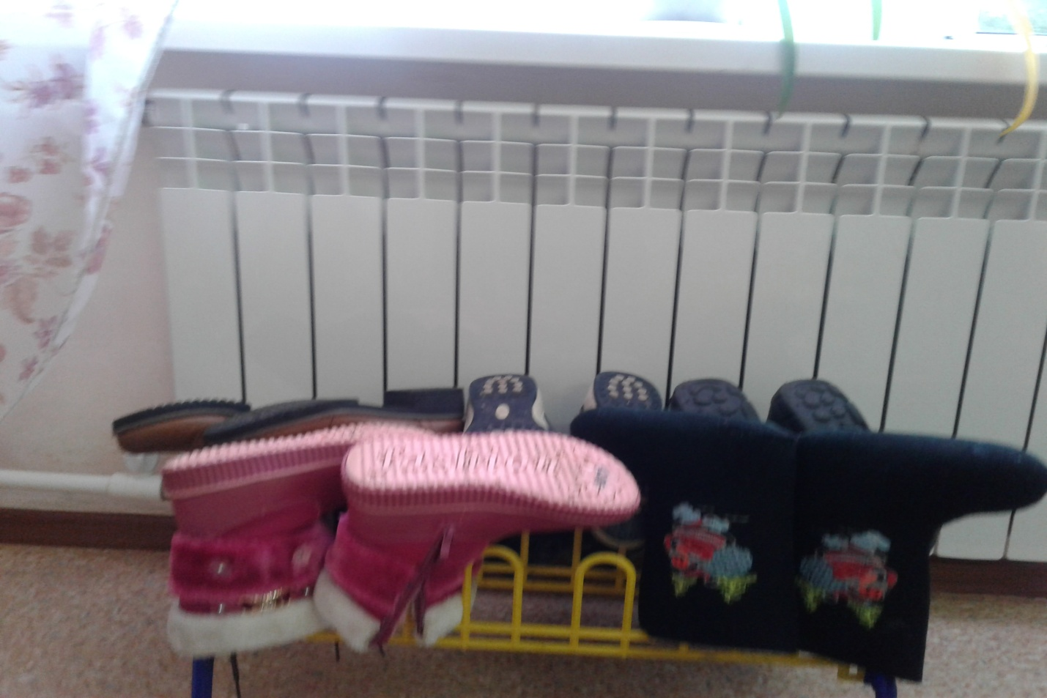
Для обуви поставлено сушки.
Приложения №2

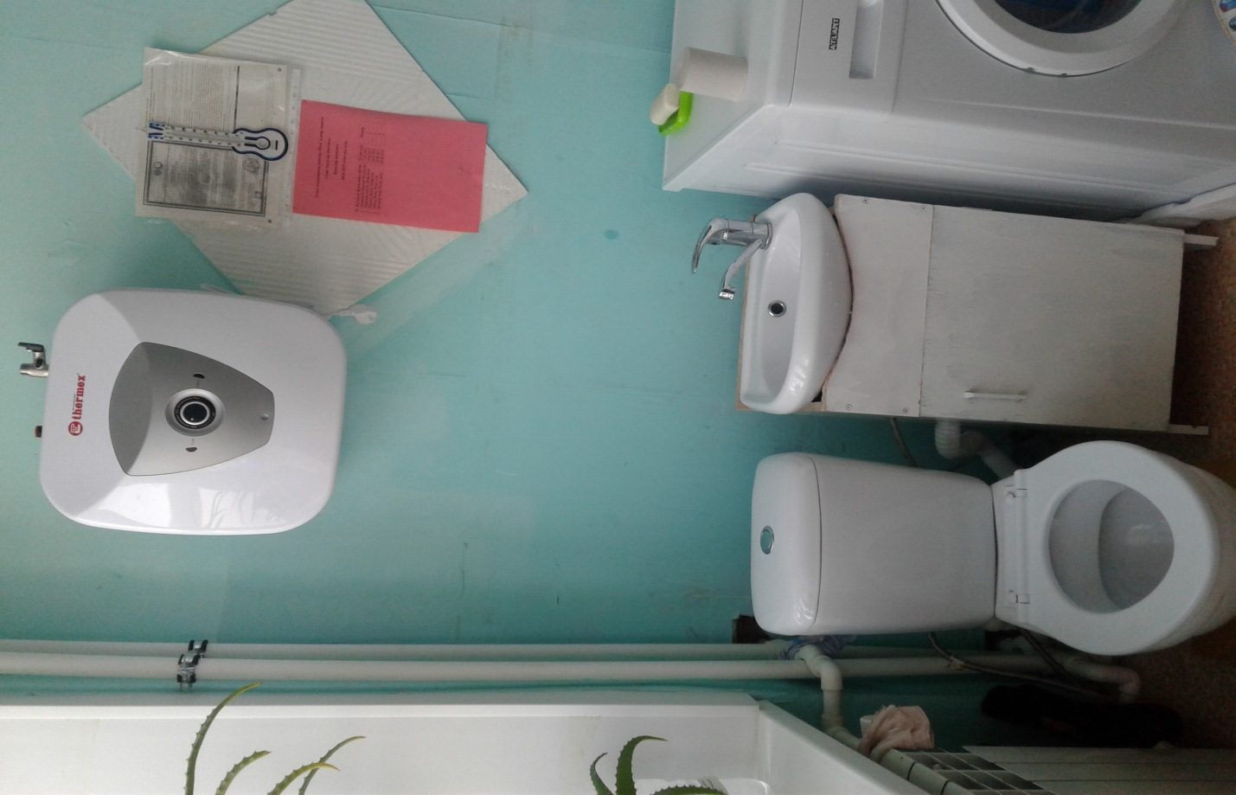
В туалетном помещении группы – к раковине подведена горячее водоснабжение через смеситель
Приложения №3

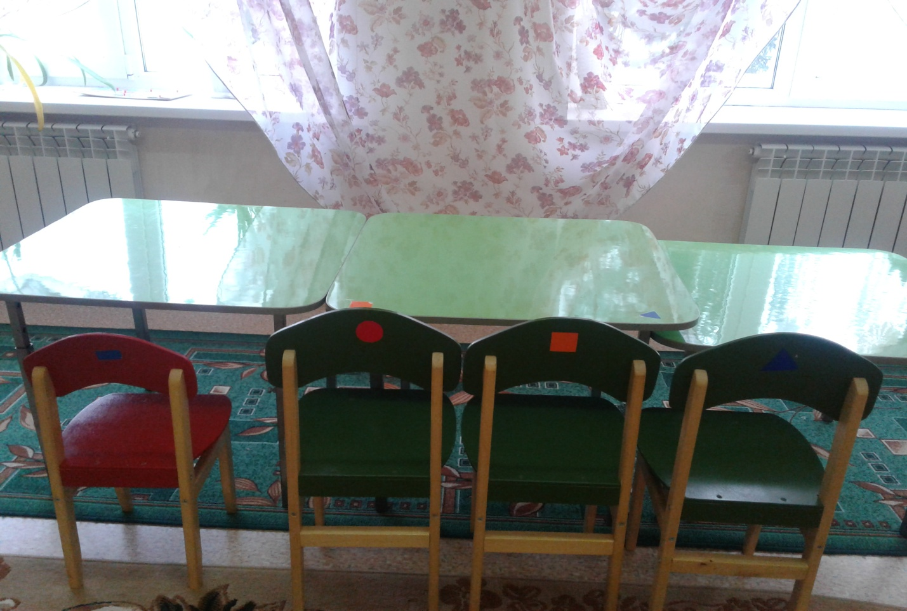



В группе промаркировать столы стулья по росту и возрасту детей
Приложения №4
В медицинских книжках заведующего у персонала учреждения проставлено отметки о профилактические прививки



Приложения №6
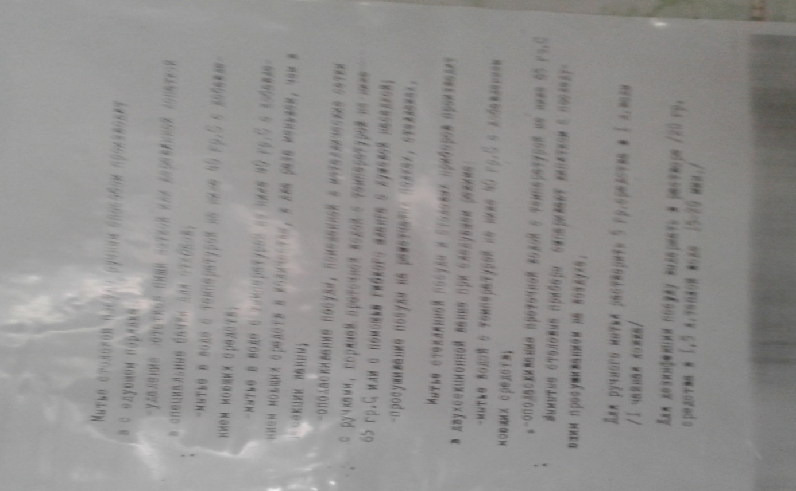
В буфетной обеспечить инструкцию о правилах мытья посуды и инвентаря с указанием концентраций и объемов применяемых моющих и дезинфицирующих средств

Приложения №7
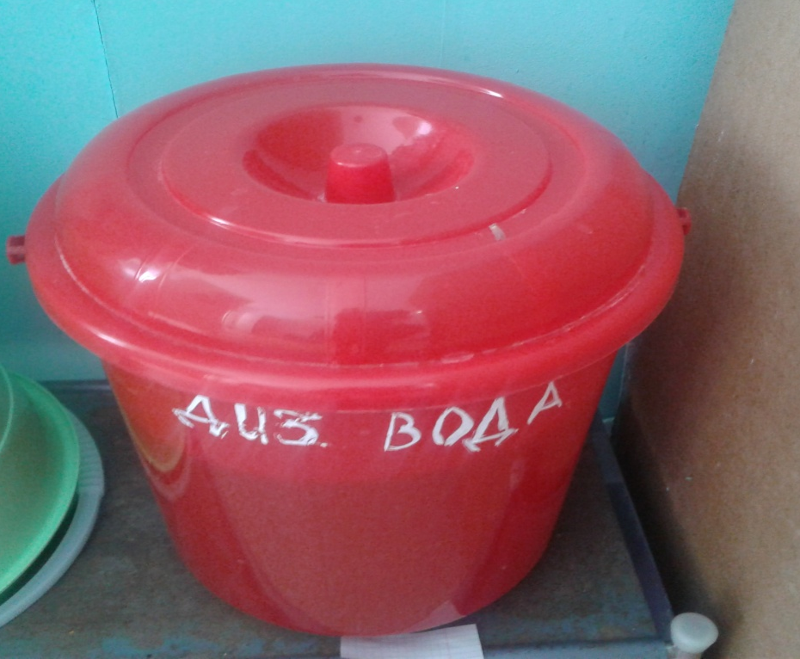

Для обеззараживания посуды групповой ячейки обеспечено промаркированной емкостью с крышкой для замачивания посуды в дезинфицирующем растворе

Приложения №8
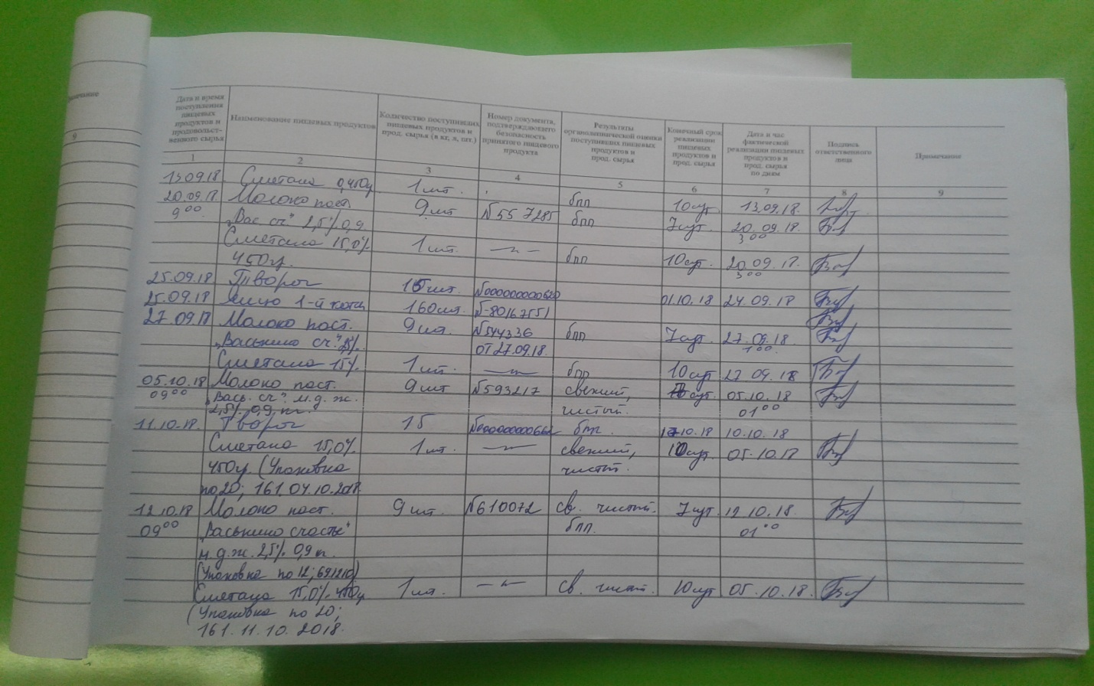
Обеспечено качественный входной контроль а именно: в журнале бракеража скоропортящихся продуктов поступающих на пищеблок

Приложения №9
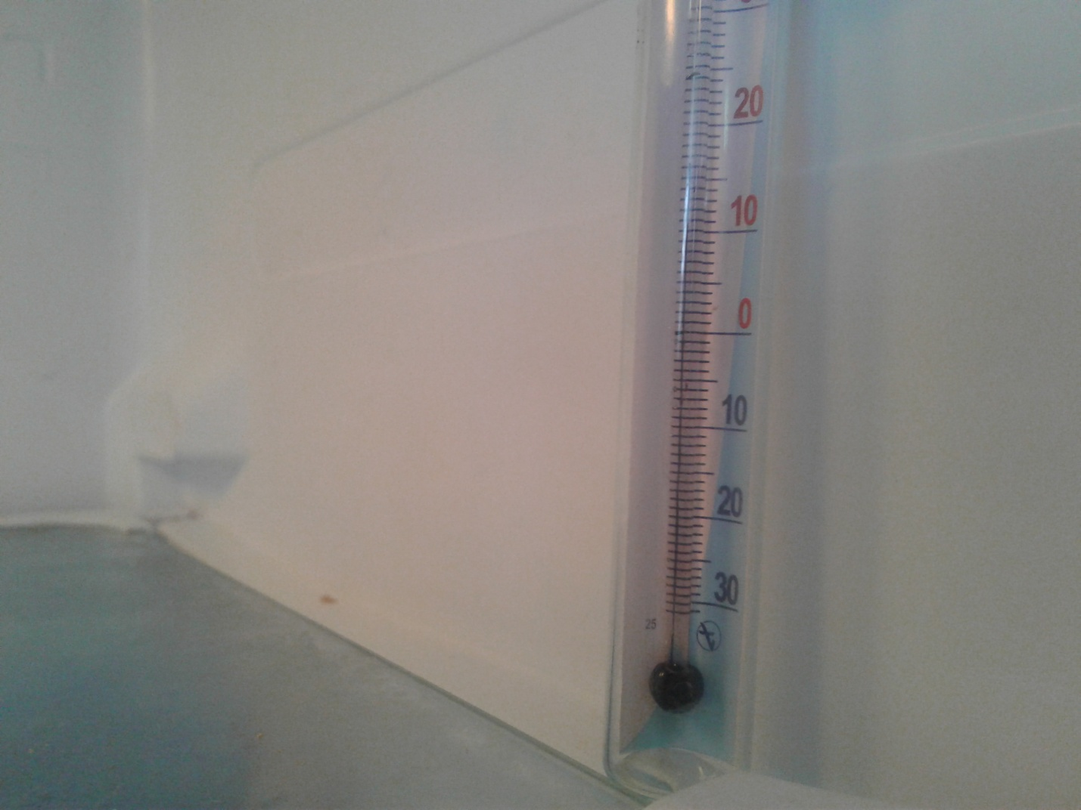
В холодильнике для хранения пищевых продуктов поддерживается оптимальный режим

